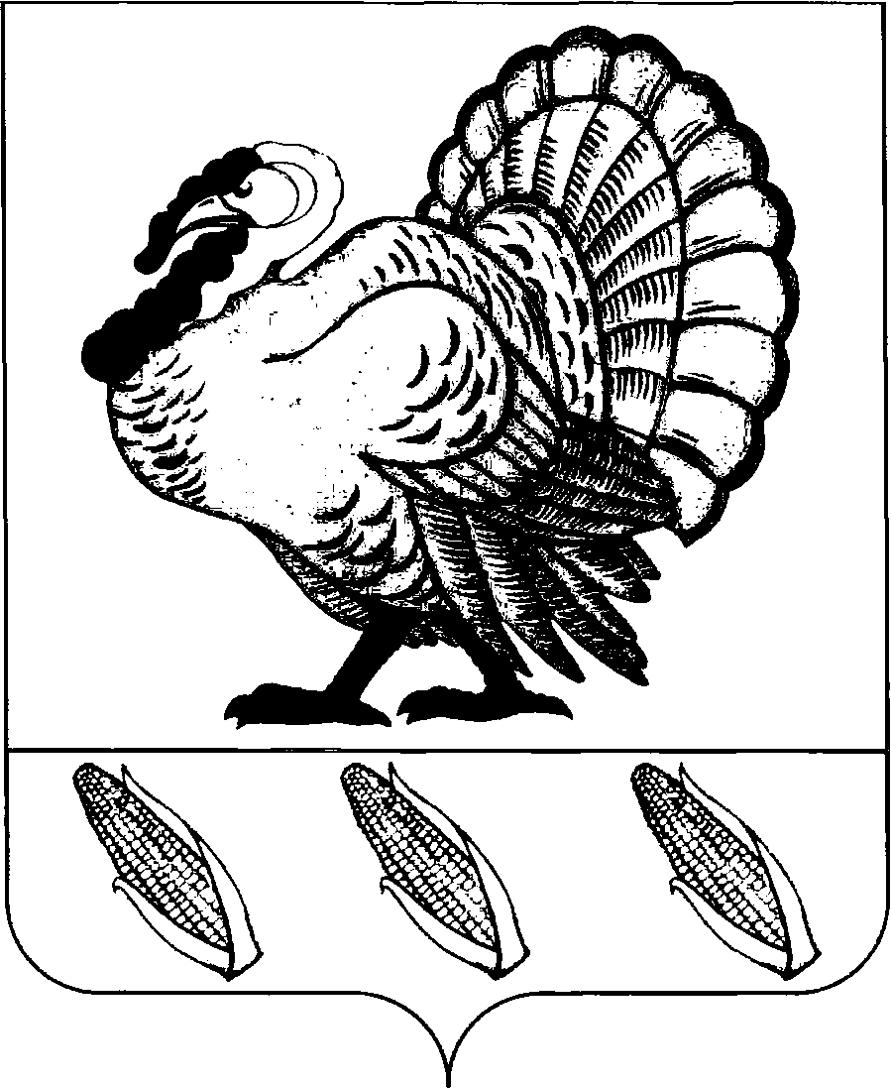
РЕШЕНИЕ

СОВЕТ ХОПЕРСКОГО СЕЛЬСКОГО ПОСЕЛЕНИЯ
ТИХОРЕЦКОГО РАЙОНА
от _____________ № ____
ст. Хоперская

О признании утратившими силу некоторых решений Совета Хоперского сельского поселения Тихорецкого района

В соответствии с Федеральным законом от 22 ноября 1995 года №171-ФЗ «О государственном регулировании производства и оборота этилового спирта, алкогольной и спиртосодержащей продукции и об ограничении потребления (распития) алкогольной продукции», Федеральным законом от 06 октября 2003 года № 131-ФЗ «Об общих принципах организации местного самоуправления в Российской Федерации», постановлением Правительства Российской Федерации от 23 декабря 2020 года № 2220 «Об утверждении Правил определения органами местного самоуправления границ прилегающих территории, на которых не допускается розничная продажа алкогольной продукции и розничная продажа алкогольной продукции при оказании услуг общественного питания», Совет Хоперского сельского поселения Тихорецкого района РЕШИЛ:
1. Признать утратившими силу решения Совета Хоперского сельского поселения Тихорецкого района:
от 14 ноября 2013 года № 215 «Об определении границ, прилегающих к некоторым организациям и объектам территорий, на которых не допускается розничная продажа алкогольной продукции на территории Хоперского сельского поселения Тихорецкого района»;
от 21 декабря 2015 года № 79 «О внесении изменения в решение Совета Хоперского сельского поселения Тихорецкого района от 14 ноября 2013 года № 215 «Об определении границ, прилегающих к некоторым организациям и объектам территорий, на которых не допускается розничная продажа алкогольной продукции на территории Хоперского сельского поселения Тихорецкого района».
2.Общему отделу администрации Хоперского сельского поселения Тихорецкого района (Петросян Я.В.) обеспечить официальное обнародование настоящего постановления в установленном порядке и его размещение на официальном сайте администрации Хоперского сельского поселения Тихорецкого района в информационно-телекоммуникационной сети «Интернет».
3. Решение вступает в силу со дня его официального обнародования.

Глава Хоперского сельского
поселения Тихорецкого района С.Ю.Писанов

